Sekcia ekonomiky
odbor verejného obstarávania
Pribinova 2, 812 72 Bratislava

Všetkým záujemcom

Váš list číslo/zo dňa | Naše číslo  SE-VO2-2023/002592-03 | Vybavuje/linka  Ing. Milan Varga/44569 | Bratislava  04.01.2023

VEC: Vysvetlenie č.1 informácií potrebných na vypracovanie ponuky

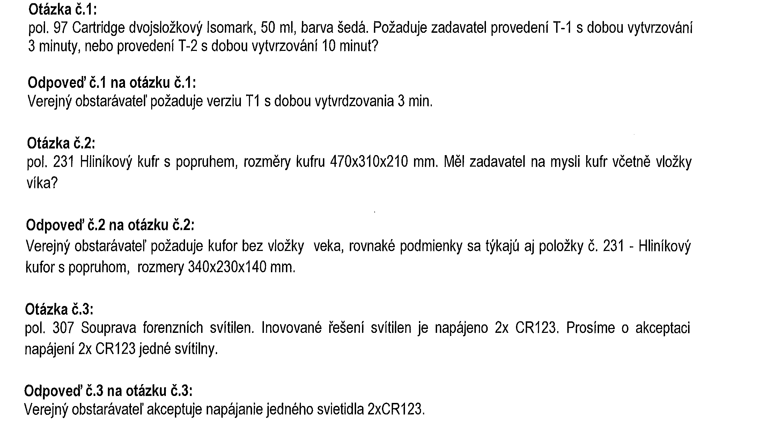

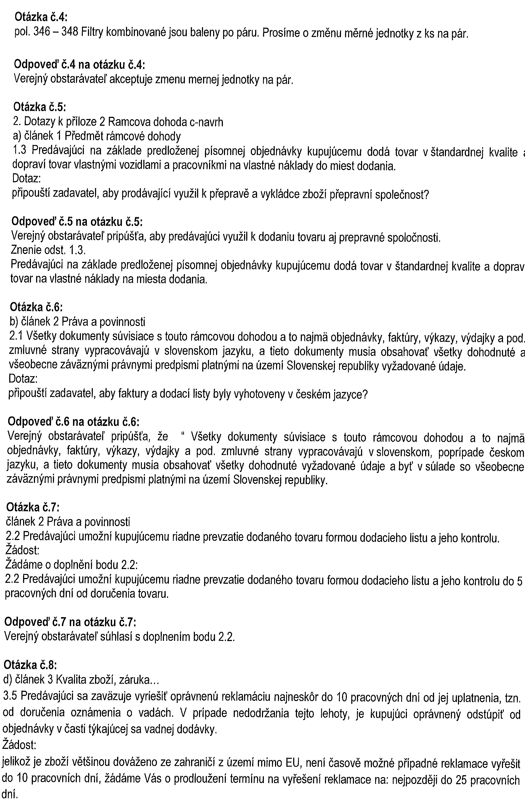
Otázka č.9:
článek 5 Kupní cena
5.3 Cena za Tovar musí byť stanovená v mene EURO. K fakturovanej cene bude vždy pripočítaná
DPH stanovená v súlade s právnymi predpismi platnými v čase dodania Tovaru.
Dotaz: jsou-li dodavatel a kupující plátci DPH a dodavatel a kupující jsou každý z jiného členském státu EU,
fakturovaná částka se uvádí bez DPH. Prosíme o akceptaci.

Odpoveď č.9 na otázku č.9:
V prípade, že predávajúcim bude zahraničná spoločnosť verejný obstarávateľ bude postupovať v zmysle zákona č. 222/2004 Z. z. zákon o dani z pridanej hodnoty.

Otázka č.9:
článek 7.2 Dodací podmínky
Predávajúci je povinný dodať tovar špecifikovaný v objednávke kupujúceho do miesta plnenia do 30 pracovných dní od doručenia objednávky kupujúceho, pričom za doručenú sa považuje aj objednávka doručená emailom alebo faxom...
článek 8.1 soutěžních podkladů:
Lehota dodania je 50 pracovných dní od nadobudnutia účinnosti zmluvy...
Dotaz:
Jaký termín dodání zadavatel požaduje?
30 pracovních dní od doručení objednávky nebo 50 pracovních dní od nabytí účinnosti smlouvy?

Odpoveď č.9 na otázku č.9:
Verejný obstarávateľ ako kupujúci požaduje dodať tovar do 50 pracovných dní.

Informácie o zmene lehôt vo verejnom obstarávaní:
V súťažných podkladoch na elektronickej tabuli v záložke „Lehoty“
a v oznámení o vyhlásení verejného obstarávania
Bod IV.2.2) Lehota na predkladanie ponúk alebo žiadosti o účasť:
Namiesto:
11.01.2023 10:00
má byť:
19.01.2022 10:00
Bod VI.2.7) Podmienky na otváranie
Namiesto:
11.01.2023 13:00
má byť:
19.01.2022 13:00.

Verejný obstarávateľ Vás ďalej informuje o vykonaní redakčnej opravy z dôvodu zmeny lehôt vo verejnom obstarávaní.

Uvedené informácie budú zverejnené v OZNÁMENÍ O DODATOČNÝCH INFORMÁCIÁCH, INFORMÁCIÁCH O NEUKONČENOM KONANÍ ALEBO KORIGENDE, ktoré bude/budú zverejnené vo Vestníku verejného obstarávania, ako aj v Úradnom vestníku EÚ, ako aj na elektronickej tabuli https://josephine.proebiz.com/sk/tender/32106/summary.

Mgr. Ľubomír Kubička
riaditeľ odboru

